Help desk systém webových žádanek - uživatel žádanek

1. Úvod
2. Spuštění žádanek
3. Hlavní okno žádanek
4. Žádanka vs. Problém
5. Žádanka
5.1 Postup vyplnění a obsah žádanky
6. Přílohy k žádance
7. Stav žádanky
8. Problémy založené ze žádanek dispečerem
9. O programu

1. Úvod

Help desk žádankový systém je řešen formou webových žádanek, které mohou používat i jen velmi zlehka poučení uživatelé. Tito uživatelé zadávají zjištěné nedostatky, které řeší dispečer. Dispečer pracuje s aplikací EFA, kde zpracovává došlé žádosti, vytváří z nich problémy, které může třídit do kategorií, přiřazovat jim prioritu a podobně.

Každá žádost je již při svém vzniku identifikována k objektu a případně i prvku pasportu, obsahuje strukturovaný popis a požadovaný termín vyřešení. Uživatel, který žádost zadal pak vidí stav žádosti. Tento uživatel vůbec nemusí přijít do kontaktu s celým systémem EFA, zná třeba jen jednoduché formuláře žádanek a ví, kde najde informaci o stavu své žádosti. Naopak dispečer je proškolený pracovník, který řeší zjištěné problémy a incidenty až po tisk pracovního příkazu a předávacího protokolu.

Schéma žádankového systému help desku

Nesvítí světla
Uživatel 1
žádost

Internet
Dispečer
Systému

EFA
Netopí radiátor
Stav žádosti
Stav žádosti
žádost

Zatéká
žádost

Uživatel 2

Pracovní příkaz
Předávací protokol
Výměna koberce
žádost

i
Uživatelé zadávají webové žádanky, které řeší dispečer. Uživatelé vidí stav svých žádostí. Každá žádost má vlastní žurnál, kde jsou evidovány časy a stavy žádosti. Každý uživatel help desku tak má možnost sledovat, co se děje s jeho žádostí.

Systém webových žádanek je založen na komunikaci mezi uživatelem a dispečerem. Uživatel používá malou aplikaci pro hlášení závad, vidí strukturu objektů (například podlaží, místnosti a technologie) a zadává do vybraného umístění zjištěné nedostatky. Každý hlášený nedostatek projde k dispečerovi, který může přidat vyjádření a založit problém k řešení nedostatku. Uživatel žádanek vidí stav své žádosti.

2. Spuštění žádanek

Uživatel žádankového help desku má k dispozici malou aplikaci, která je spouštěna pomocí tlačítka start:

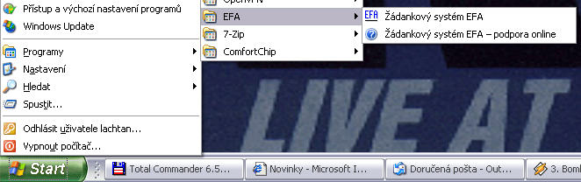
Start - Programy - EFA - Žádankový systém EFA

Po spuštění se otevře logovací okno. Zde je třeba zadal login a heslo, které jste dostali od dispečera.

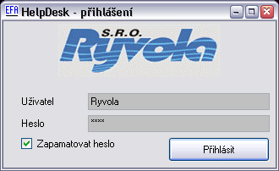
Logovací okno si umí zapamatovat heslo dle uživatele. Pokud žádanky používá více uživatelů na stejném počítači, je třeba zapamatování hesla zakázat (odtrhnout zátržítko Zapamatovat heslo).

3. Hlavní okno žádanek

Hlavní okno žádanek zobrazuje seznam žádanek aktuálního uživatele i s aktuálními stavy žádostí.

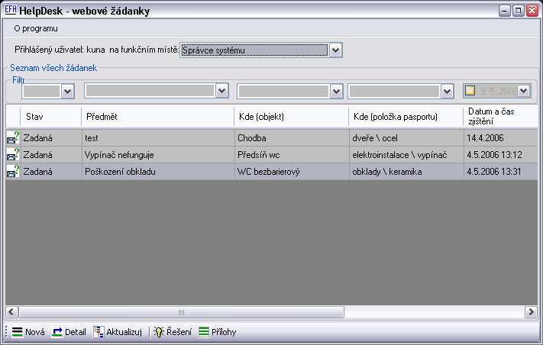

V horní části formuláře je roletka pro výběr funkčního místa uživatele. Je zde proto, že každý uživatel může mít více funkčních míst a s tím spojená rozdílná práva k objektům. V horní části seznamu je filtr, kterým je možno záznamy filtrovat.

Dole pod seznamem žádanek uživatele jsou tlačítka s těmito funkcemi:

- Nová - otevře formulář pro vyplnění nové žádanky
- Detail - zobrazí detail vybrané žádanky v seznamu
- Aktualizuj - znovu načte (aktualizuje) seznam
- Řešení - zobrazí seznam problémů které řeší vybranou žádanku
- Přílohy - zobrazí seznam příloh k vybrané žádance

4. Žádanka vs. Problém

Žádanka zadaná uživatelem projde přes dispečera, který ji registruje, vyjádří se k ní a v případě řešení z ní založí takzvaný problém. Dispečer může sdružit více žádanek do jednoho problému nebo může vytvořit pro jednu žádanku více různých problémů. Záleží na rozsahu a kategorii prací, které žádanka při svém řešení způsobí.
Uživatel pak vidí jak své žádanky, tak seznam problémů ke každé žádance. Problém má trochu jinou datovou strukturu než žádanka - obsahuje údaj o předpokládaném a skutečném termínu vyřešení.

Vztah mezi žádankami a problémy zobrazuje následující schéma:

Žádanka 1

Žádanka 2

Problém 1
Žádanka 3
Problém 2
Žádanka 4
nic (zamítnuto)
Problém 3
Problém 5

Žádanka 5

Problém 4

Žádanka 6

Zadává uživatel webžádanek
Zakládá dispečer v EFA

Z důvodu seskupování žádanek a problémů se může stát, že žádanka a problém jsou v různých stavech. Například vyřešení části problému 5 může způsobit vyřešení žádanky 6 a stav těchto může být pro problém 5: V řešení a pro žádanku 6: Vyřešeno.

5. Žádanka

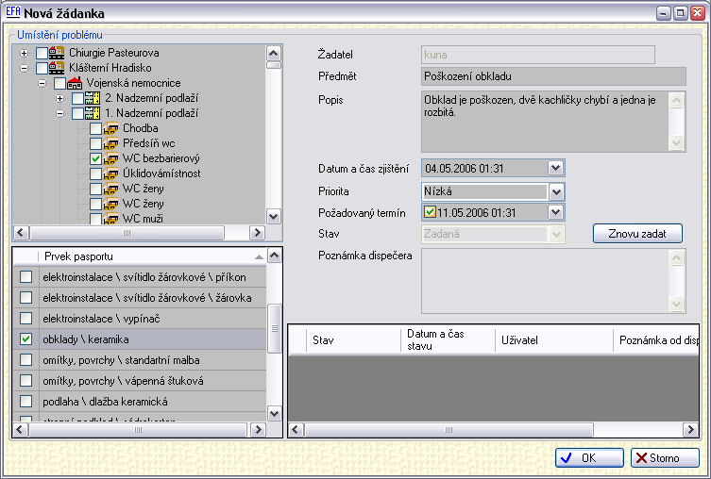

Formulář žádanky obsahuje čtyři oblasti:

- vlevo nahoře - strom objektů, kam je možno zadat zjištěný nedostatek
- vlevo dole - pasport vybraného objektu ze stromu objektů, kam je možno také zadat zjištěný nedostatek a více tak lokalizaci zpřesnit
- vpravo nahoře - údaje žádanky, kde jsou zadávány popisné údaje o nedostatku
- vpravo dole - žurnál žádanky, kde jsou zobrazovány stavy žádanky včetně datumů

5.1. Postup vyplnění a obsah žádanky
Nejprve v hlavním okně žádanek (seznam žádanek) stiskněte vlevo dole tlačítko Nová. Otevře se formulář žádanky. Tam ve stromu objektů zatrhněte to umístění, kde se nedostatek vyskytuje. Ve stromu objektů je možno vybrat pouze jeden objekt. Pak v případě, že zatržený objekt obsahuje pasport, zatrhněte v pasportu tu položku, na které je nedostatek. Nyní je nedostatek lokalizován a můžete vyplnit popisné údaje nedostatku. Do Předmětu zapište, o co se jedná, pak zapište podrobnější popis do Popisu. Datum a čas zjištění se předvyplní automaticky, ale můžete jej změnit. Pak zadejte požadovanou prioritu a případně i požadovaný termín. Požadovaný termín vyplníte tak, že nejprve zatrhnete zátržítko v roletce a pak vyplníte datum a případně i čas. Stav žádanky se vyplní automaticky na Zadaná. Pole poznámka od dispečera vyplňuje dispečer jako zprávu pro vás.

Po stisku tlačítka OK je nová žádanka uložena, objeví se hláška potvrzující uložení žádanky:
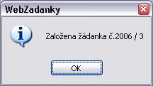

Vpravo dole v žurnálu nejdříve nebude žádný záznam, pokud stisknete na žádance OK a pak se na ni opět vrátíte, uvidíte v žurnálu jeden řádek se stavem Zadaná.
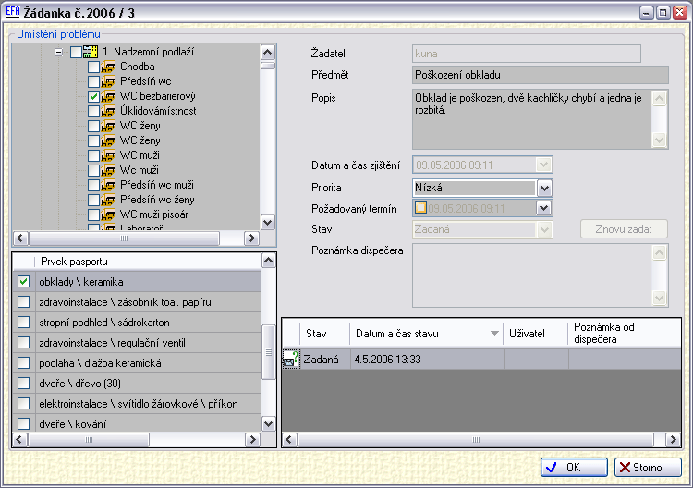

Zde v žurnálu se budou hromadit záznamy o práci se žádankou.

Aktuální stav žádanky je také zobrazen na hlavním formuláři - seznamu žádanek.

Nyní je žádanka uložena v databázi, je možno ji upravovat, ale to jen do doby, než dispečer označí žádanku za převzatou nebo nějakým jiným příznakem (třeba vyřešeno). Dispečer pak může žádanku kdykoli vrátit a tím ji uživateli, který ji vytvořil opět zpřístupnit pro úpravy. Například může dispečer chtít od uživatele, aby vyplnit prvek pasportu, kde je nedostatek lokalizován nebo aby napsal více do pole Popis. Dispečer s uživatelem komunikuje přes své pole Poznámka od dispečera.

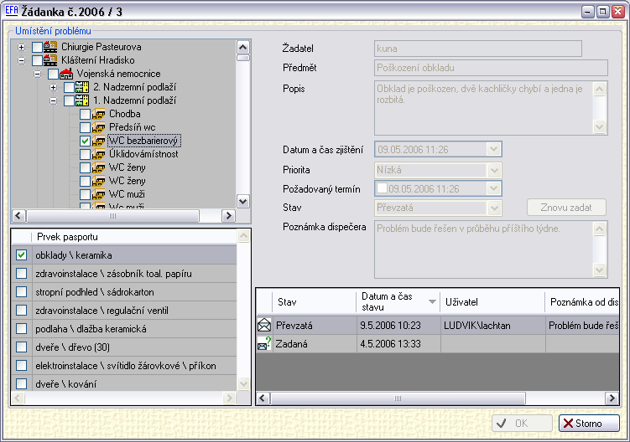

6. Přílohy k žádance

K zadané žádance je možno připojit přílohy. Jako přílohy je možno vložit jakýkoli elektronický dokument včetně fotografií a textových dokumentů. Přílohy k žádance může přikládat jak uživatel (nejčastější) tak i dispečer (spíše ojediněle). I zde je tedy prostor pro komunikaci mezi dispečerem a uživatelem.

Přílohy jsou přidávány k již zadaným žádankám přes tlačítko Přílohy na hlavním formuláři - seznamu žádanek.

Po stisku tlačítka Přílohy se zobrazí Seznam příloh:
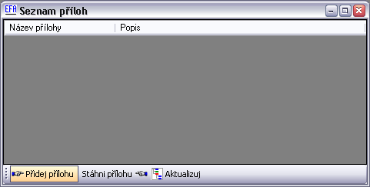

Kde je možno pomocí tlačítka Přidej přílohu provést vložení dokumentu.

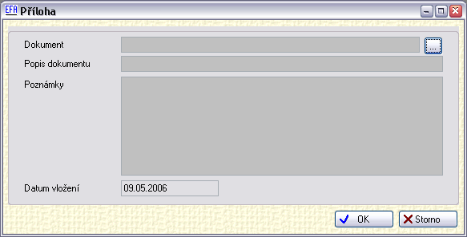
Otevře se formulář Příloha, kde je pomocí tlačítka
(...) přiložen dokument prostřednictvím standardního vyhledávacího formuláře:

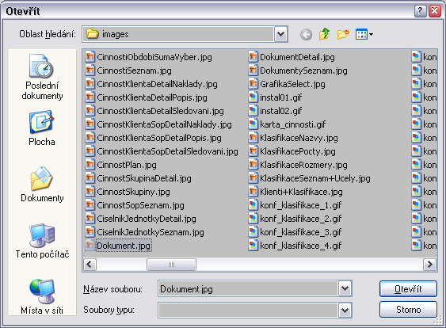
Ve vyhledávacím formuláři vyberte dokument, který chcete přiložit a stiskněte tlačítko Otevřít.

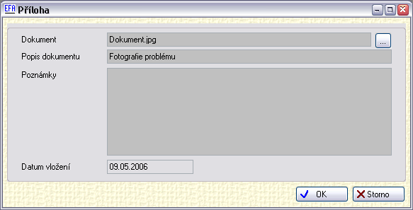
Dále vyplňte popisné údaje o dokumentu a pokračujte stiskem tlačítka OK.

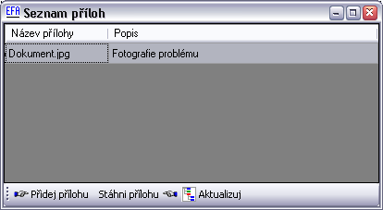
V seznamu příloh je nyní řádek s právě přiloženým dokumentem. Zde v seznamu příloh je možno také dokumenty otevírat.

Pomocí tlačítka
Stáhni přílohu je možno otevřít dokument a to i v případě, kdy jej do databáze vložil jiný uživatel nebo dispečer.

Budete dotázáni na vybrání místa, kam se má dokument stáhnout a odtamtud otevřít.

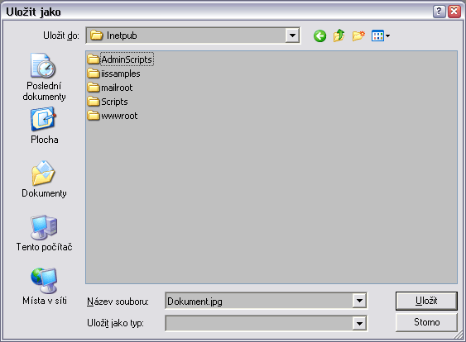
Výběr umístění, kam se dokument uloží. Po stisku tlačítka
Uložit se dokument stáhne, uloží a otevře (to může trvat i docela dlouho v závislosti na velikosti souboru a rychlosti připojení k databázi).

7. Stav žádanky

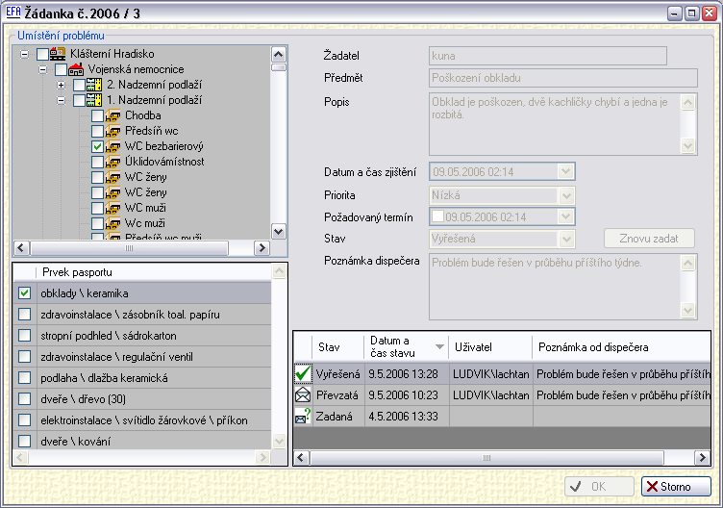

Stav žádanky je zobrazen jako žurnál v detailu žádanky a také přímo v seznamu žádanek. Stav žádanky je ukládán průběžně a ze žurnálu žádanky je pak patrné, kdy byla zadaná, převzatá, vyřešená a podobně. Zápis do žurnálu je prováděn při každé změně v detailu žádanky, takže je možné že bude v žurnálu více řádků se stejným stavem (například zadaná).
Při každé změně v žádance se uloží její stav, datum změny údajů, přihlášený uživatel a poznámka od dispečera.

8. Problémy založené ze žádanek dispečerem

Dispečer, který přebírá žádanky pracuje s celým informačním systémem EFA. Sdružuje došlé žádosti, zakládá z nich problémy a tyto problémy dále řeší. Neřeší tedy žádosti vždy každou zvlášť, může řešit několik žádostí najednou jako jediný problém nebo i více problémů, které způsobila jediná žádost.

Problémy, které byly založeny pro řešení žádanky jsou vidět jako seznam na formuláři Seznam problémů.
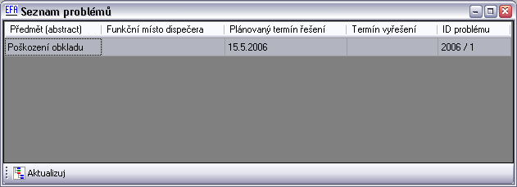

Tento seznam je přístupný přes tlačítko Řešení na hlavním formuláři - seznamu žádanek.

Seznam problémů obsahuje tolik řádků, kolik problémů se podílí na řešení žádanky. V tomto příkladu je jeden problém, který se jmenuje stejně jako žádanka, což je nejčastější případ.

Problém zobrazuje oproti žádance důležité údaje o termínech řešení. Zde je plánovaný termín řešení 15.5.2006. Po vyřešení problému se ve sloupci Termín vyřešení objeví datum skutečného vyřešení problému, které se může od plánovaného termínu lišit.

Dispečer samozřejmě po vyřešení tohoto problému označí i žádanku za vyřešenou. Takže uvidíte v žurnálu žádanky Vyřešeno s datumem zadání tohoto stavu.

9. O programu

Okno O programu je přístupné na hlavním formuláři - seznamu žádanek. Zde je v menu tlačítko stejného názvu, které otevře informativní okno. Zde jsou kontaktní údaje a zejména pak
číslo verze, které je vhodné použít při komunikaci s dodavatelem v případě zjištěných chyb v software.

